Eléments de correction du CCF 2ème évaluation
Exercice 1 :
Partie A :
- On a : $\frac{η}{E}$ = $\frac{4×{10}^{9}}{5×{10}^{3}}$ soit $\frac{η}{E}$ = 8$×$ ${10}^{8-3}$ et donc $\frac{η}{E}$ = 8$×{10}^{5}$ et on a $\frac{σ}{E}$ = $\frac{20}{5000}$ donc $\frac{σ}{E}$ = 0,004.
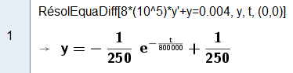

Partie B :
- La limite de $e^{-1,25×{10}^{-6}}$ en +$∞$ est nulle donc la déformation limite est 0,004.
- La dérivée de f est f ‘(t) = 0,004$×$1,25 $×$ ${10}^{-6}$ $e^{-1,25×{10}^{-6}}$ donc f ‘(t) > 0 et f est croissante sur l’intervalle [0 ; +$∞$[.
- Au bout d’une semaine, soit 7$×$24$×$3600 secondes, la déformation est f(604800) $≈$ 0,0021.
- a)
Variable : t est un réel positif
Initialisation : t prend la valeur 7
Traitement : Tant que 0,004(1 - $e^{-1,25×{10}^{-6}×24×3600t}$) < 0,95$×$ 0,004
t prend la valeur t + 1
FinTantque
Sortie : Afficher t

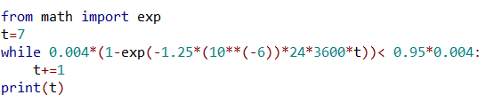
b) c)

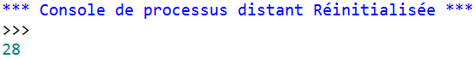

Exercice 2 :
Partie 1 :
L’intervalle de tolérance est [179 ; 181] et la probabilité est 1 – P(179 $≤$ X $≤$ 181) soit environ 0,11.
Partie 2 :
- $H_{1}$: p $≠$ 0,9.
- Sous $H_{0}$, la zone d’acceptation est [0,9 – 1,96$\sqrt{\frac{0,9(1-0,9)}{100}}$; 0,9 + 1,96$\sqrt{\frac{0,9(1-0,9)}{100}}$] soit [0,84 ; 0,96].
- La fréquence de l’échantillon est 0,89 et cette fréquence est comprise dans la zone d’acceptation donc l’entreprise ne peut pas refuser l’hypothèse $H_{0}$ au seuil de risque de 5% et ne peut pas douter de l’affirmation de la scierie.

